先安装 jdk8

1.进入xyz_jar
点击run.bat
2.访问路径
http://localhost:8080/toIndex
然后上传excel 点击上传即可 稍等1分钟左右会生成一个处理过的excel
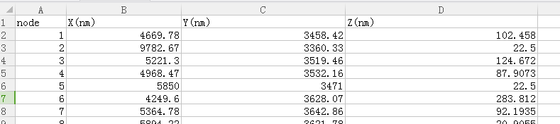

上传文件 4列
第一列：是节点的名称用数字表示
- 三，四列分别表示x,y,z坐标点数据
生成文件 2列
第一列：节点到节点的标志名称
第二列：两个节点间的距离
每个sheet页共5000条数据。
